Таблица для размещения на сайтах информации по педагогам д-с «Алтын бала»
№ | ФИО педагога/тех.персонала | Наименование организации, должность | Фото3*4 | Нагрузка и расписание | № приказа и дата назначения | Какую категорию имеет, приказ № дата присвоения, наличие сертификатов | Сведения о передвижении по образовательным учреждениям (приказ об увольнении №, дата, куда был трудоустроен)
1 | Акжанова Айна Рахымжанқызы | Методист |  | 1 ставка | №59 от 18.12.2015 | педагог-исследователь, Приказ УО №170ж\ц от 31.12.2020  Справка о прохождении НКТ от 18.12.2020. ИКТ: 000237805
2 | Абдильманова Дина Салимовна | Музыкальный руководитель |  | 1 ставка | №65 от 04.12.2012 | педагог-исследователь Приказ УО №164 от 31.12.2021  Справка о прохождении НКТ от 15.10.2021. ИКТ: 000461303
3 | Асламова Светлана Анатольевна-музыкальный рук-ль (совместитель) | Музыкальный руководитель |  | 0,5 ставки | №33 от 11.08.2016 | педагог-эксперт Приказ Гороо от 28.12.2021 №331  Справка о прохождении НКТ от 20.10.2021. ИКТ: 000457881
4 | Айтмағанбетова Бахыт Аманжоловна | Воспитатель |  | 1 ставка | №29 от 20.05.2014 | педагог-модератор, Приказ ГУ "Отдел образования г.Кокшетау №405 от 17.08.2023г  Справка о прохождении НКТ от 22.08.2023. ИКТ: 01322809
5 | Бейсенова Айнагуль Серикбаевна | Учитель казахского языка |  | 1 ставка | №55 от 04.09.2018 | бк
6 | Байкенова Асемгуль Сериковна | Воспитатель |  | 1 ставка | №170 от 27.10.2022 | б/к
7 | Бельгумбаева Сания Галиуллаевна | Воспитатель |  | 1 ставка | №65 от 14.11.2022 | педагог, Приказ ГККП Детский сад "Алтын бала" от 29.08.2023 №44  Справка о прохождении НКТ от 15.04.2023. ИКТ: 01182386
8 | Бекетова Саяжан Сунгатовна | Воспитатель |  | 1 ставка | №70 от 12.12.2022 | б/к
9 | Браун Александра Сергеевна | Воспитатель | 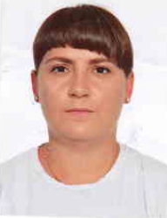 | 1 ставка | №114 от 23.08.2021 | б\к
10 | Габдулина Салтанат Тайлаковна | воспитатель |  | 1 ставка | №73 от 1.10.2014 | педагог-эксперт Приказ Гороо от 28.12.2021 №331  Справка о прохождении НКТ от 19.10.2021. ИКТ: 000462285
11 | Даукенова Арнагүл Сайлауқызы | Воспитатель |  | 1 ставка | №42 от 05.09.2022 | педагог, Приказ ГККП Детский сад "Алтын бала" от 30.12.2022 №98  Справка о прохождении НКТ от 15.12.2022. ИКТ: 00865803
12 | Заитова Когершин Утегеновна | Воспитатель |  | 1 ставка | №7 от 11.01.2016 | педагог-модератор, Приказ детского сада №43 от 28.12.2021  Справка о прохождении НКТ от 12.11.2021. ИКТ: 000516339
13 | Имекешова Гульжан Азаматкызы-логопед (совм-ль) | Логопед |  | 1 ставка | №36 от 01.09.2023 | б-к
14 | Канафина Айгуль Сатыбаевна | Методист, учитель казахского языка | 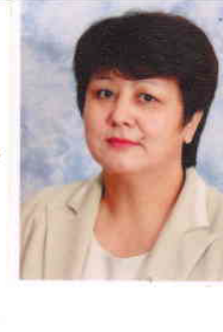 | 1 ставка методиста, 0,5 ставки учителя казахского языка | №5 от 08.01.2016 | педагог-исследователь методиста , ПриказУО от12 июля 2021 года,  №68ж\ц,  Справка о прохождении НКТ от 05.10.2020. ИКТ: 000110124  высшая категория учителя каз.яз, Приказ УО Акмолинской области №28 от 18.03.2020г
15 | Кабылдина Жулдыз Кайратовна | Воспитатель |  | 1 ставка | №41 от 01.07.2014 | вторая категория, приказ детского сада №10 "Алтын бала" от 18.03.2019г №12
16 | Куанбекова Макпал Идрисовна-дефектолог (совместитель) | Дефектолог |  | 1 ставка | №58 от 01.11.2022 | педагог, Приказ ГККП Детский сад "Алтын бала" от 30.12.2022 №98  Справка о прохождении НКТ от 11.07.2022. ИКТ: 00716917
17 | Кипасова Айнур Болатовна | Воспитатель |  | 1 ставка | №67 от 22.11.2022 | педагог, Приказ ГККП Детский сад "Алтын бала" от 30.12.2022 №98  Справка о прохождении НКТ от 13.05.2022. ИКТ: 00710851
18 | Кункаева Динара Тулеувовна | Воспитатель |  | 1 ставка | №116/1 от 27.08.2021 | педагог-модератор, Приказ ГУ "Отдел образования г.Кокшетау №417 от 31.08.2023г  Справка о прохождении НКТ от 19.07.2023. ИКТ: 01208357
19 | Краплина Наталья Сергеевна-психолог (совместитель) | Педагог-психолог |  | 0,5 ставки | №37 от 01.09.2023 | педагог-модератор, Приказ КГУ "Специальная школа-интернат №4 г.Кокшетау" №144 от 22.12.2021  Справка о прохождении НКТ от 21.10.2021. ИКТ: 000471224
20 | Львова Алена Викторовна | Воспитатель |  | 1 ставка | №34 от 04.09.2023 | педагог-эксперт, приказ ГУ "Отдел образования города Шахтинска" №154 от 23.06.2021  Справка о прохождении НКТ от 23.04.2021. ИКТ: 000350781
21 | Маженова Жупар Кадыровна | Заведующая |  | 1 ставка | №305 от 01.08.2022 | Третья категория руководителя, приказ ГорОО от 28.12.2021 №332  Справка о прохождении НКТ от 25.11.2021. ИКТ: 000560632
22 | Малгаждарова Раушан Сырымбетовна-логопед (совм-ль) | Логопед |  | 1 ставка | №57 от 01.11.2022 | педагог, Приказ ГККП Детский сад "Алтын бала" от 30.12.2022 №98  Справка о прохождении НКТ от 12.05.2022. ИКТ: 00665739
23 | Муканова Айнагуль Кабибулловна | Воспитатель |  | 1 ставка | №18 от 01.07.2023 | б/к
24 | Найманова Бахытжан Сериковна | Воспитатель |  | 1 ставка | №34 от 04.12.2012 | педагог-модератор, Приказ ГУ "Отдел образования г.Кокшетау №405 от 17.08.2023г  Справка о прохождении НКТ от 20.04.2023. ИКТ: 01127674
25 | Оспанова Айсулу Бергенбайкызы | Инструктор по физвоспитанию |  | 1,5 ставки | №64 от 03.09.2014 | педагог-модератор, Приказ детского сада №46 от 31.12.2020  Справка о прохождении НКТ от 08.12.2020. ИКТ: 000238080
26 | Павловская Елена Ивановна | Воспитатель |  | 1 ставка | №41 от 04.12.2012 | педагог-эксперт от 31.12.2020 Приказ ГорОО №333  Справка о прохождении НКТ от 03.10.2020. ИКТ: 000122568
27 | Рахимова Айнагуль Амиркановна | Воспитатель |  | 1 ставка | №141 от 30.12.2021 | Первая, Приказ Гороо №90 от 19.03.2020
28 | Сыздыкова Анна Кайратовна | Воспитатель |  | 1 ставка | №22 от 02.06.2015 | педагог-модератор, Приказ детского сада №46 от 31.12.2020  Справка о прохождении НКТ от 03.10.2020. ИКТ: 000128416
29 | Сулейменова Кунсулу Базарбаевна, | Воспитатель |  | 1 ставка | №47 от 04.12.2012 | вторая категория, приказ детского сада №10 "Алтын бала" от 18.03.2019г №12
30 | Сарсембаева Динара Аманжоловна | Воспитатель |  | 1 ставка | №73 от 15.07.2021 | вторая, приказ №24 ГУ СШ №4 г.Щучинска Бурабайского р\на от 11.05.2020г
31 | Спасская Ксения Сергеевна | Воспитатель |  | 1 ставка | №44 от 07.09.2022 | педагог, Приказ ГККП Детский сад "Алтын бала" от 30.12.2022 №98  Справка о прохождении НКТ от 15.08.2022. ИКТ: 00823169
32 | Тирбах Жанерке | Воспитатель |  | 1 ставка | №53 от 10.10.2022 | педагог, Приказ ГККП Детский сад "Алтын бала" от 29.08.2023 №44  Справка о прохождении НКТ от 12.07.2023. ИКТ: 01211089
33 | Шамгунова Сауле Алихановна | Воспитатель |  | 1 ставка | №6 от 02.03.2015 | педагог-эксперт от 31.12.2020 Приказ ГорОО №333  Справка о прохождении НКТ от 01.10.2020. ИКТ: 000134870
34 | Шаймерденова Шолпан Бауржановна | Воспитатель |  | 1 ставка | №14 от 01.04.2013 | без категории
35 | Цихоцкая Юлия Владимировна | Инструктор по физвоспитанию |  | 1,5 ставки | №41 от 05.09.2016 | педагог-эксперт от 31.12.2020 Приказ ГорОО №333  Справка о прохождении НКТ от 06.10.2020. ИКТ: 000134266
36 | Абиева Айым Азбергеновна | воспитатель |  | 1ставки | №45 от 06.09.2023 | Педагог, Приказ д-с «Алтын бала» №51 от 06.09.2023  Справка о прохождении НКТ от 05.04.2023. ИКТ: 00886652

Таблица для размещения на сайтах информации по техперсоналу д-с «Алтын бала»
№ | ФИО педагога/тех.персонала | Наименование организации, должность | Фото3*4 | Нагрузка и расписание | № приказа и дата назначения | Какую категорию имеет, приказ № дата присвоения, наличие сертификатов | Сведения о передвижении по образовательным учреждениям (приказ об увольнении №, дата, куда был трудоустроен)
1 | Мусиралиева Кулайхан Сейдалиевна | заместитель заведующего по хозяйственной части |  | 1 ставка | №69 от 01.10.2018
2 | Койбагарова Сандугаш Амантаевна | бухгалтер |  |  | №10 от 03.02.2014
3 | Аубакирова Айгуль Рустамовна | бухгалтер |  |  | №35 от 26.08.2019
4 | Габдулина Асемгуль Валикановна | помощник воспитателя | 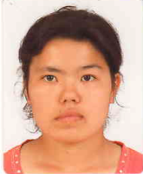 |  | №22 от 01.04.2013
5 | Мейрманова Калия Тайбулатовна | помощник воспитателя | 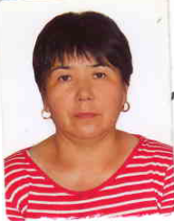 |  | №34 от 01.08.2017
6 | Садыкова Айгуль Мухаметкалиевна | помощник воспитателя | 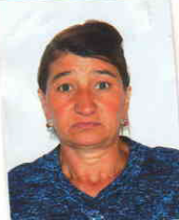 |  | №75 от 13.11.2017
7 | Уразбаева Кульбаршин Такановна | помощник воспитателя | 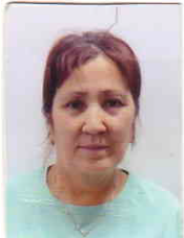 |  | №121 от 13.09.2021
8 | Овчинникова Людмила Александровна | помощник воспитателя | 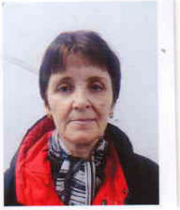 |  | №24 от 01.041.2022
9 | Алдамжарова Гульнара Есенгельдиевна | помощник воспитателя | 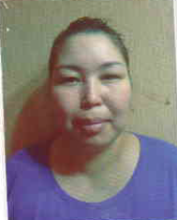 |  | №140 от 22.12.2021
10 | Пазылова Галия Сериковна | помощник воспитателя |  |  | №53 от 04.12.2012
11 | Можибаева Айнагуль Мурзахметовна | помощник воспитателя | 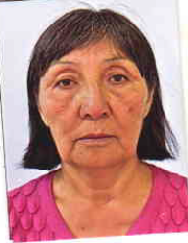 |  | №5 от 01.02.2023
12 | Абаева Гульнара Атыгаевна | помощник воспитателя | 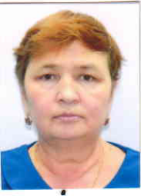 |  | №2 от 22.01.2021
13 | Сулейменова Балхия Сагимбаевна | помощник воспитателя | 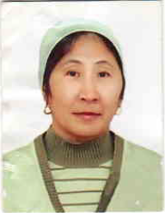 |  | №6 от 10.02.2017
14 | Маликова Бахыт Халилолловна | помощник воспитателя |  |  | №48 от 23.07.2018
15 | Даирова Роза Кабеповна | помощник воспитателя | 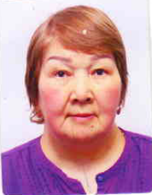 |  | №6 от 13.02.2023
16 | Мамзина Айгерим Кахармановна | секретарь |  |  | №17 от 01.07.2023
17 | Победенная Людмила Николаевна | медицинская сестра, диетическая сестра | 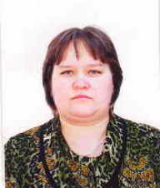 |  | №69 от 14.12.2012
18 | Котельникова Светлана Николаевна | медицинская сестра | 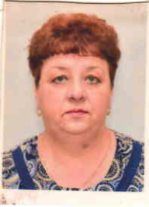 |  | №34 от 22.08.2022
19 | Шапарь Любовь Николаевна | шеф-повар, подсобный рабочий | 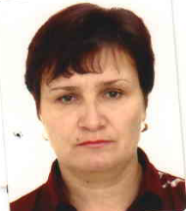 |  | №20 от 04.12.2012
20 | Байдракова Баян Каппасовна | Повар, подсобный рабочий |  |  | №25 от 02.07.2015
21 | Камалиева Айгуль Серикешовна | Повар, подсобный рабочий | 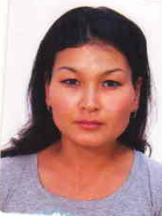 |  | №134 от 01.11.2021
22 | Оразалина Шынар Бейсембаевна | подсобный рабочий | 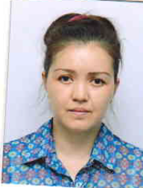 |  | №11/2 от 09.02.2023
23 | Омаров Тилеген Ергалиулы | Плотник, рабочий по комплексному обслуживанию и ремонту зданий | 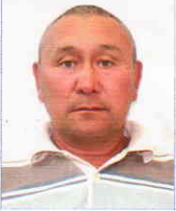 |  | №26 от 07.07.2015
24 | Ахметова Айгуль Жангалиевна | оператор стиральных машин | 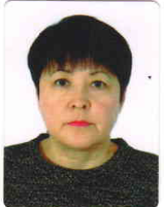 |  | №46/1 от 01.10.2019
25 | Жунусова Сауле Усеновна | оператор стиральных машин | 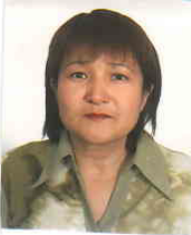 |  | №59 от 18.08.2014
26 | Жалкебаева Гильда Овасовна | Кладовщик, кастелянша | 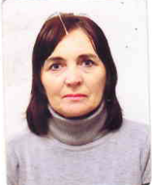 |  | №23 от 12.03.2018
27 | Шумейко Александр Михайлович | Дворник, рабочий по комплексному обслуживанию и ремонту зданий |  |  | №69/2 от 08.10.2018
28 | Тоцкий Александр Васильевич | Плотник, электромонтер | 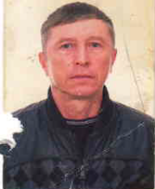 |  | №83 от 29.12.2018
29 | Даиров Абай Амантаевич | слесарь-сантехник | 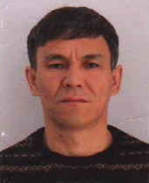 |  | №11 от 03.03.2017
30 | Курмангожина Жанна Амангельдиевна | уборщица служебных помещения | 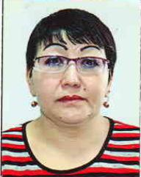 |  | №3 от 15.01.2019
31 | Жусупова Аклима Тауфыковна | уборщица служебных помещения | 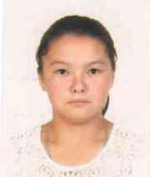 |  | №22 от 01.07.2023
32 | Садвакасов Нурлан Медельханович | дворник | 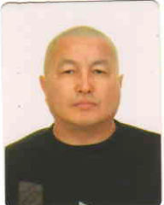 |  | №61 от 02.11.2022
33 | Саменова Алина Мадиевна | Швея, кастелянша | 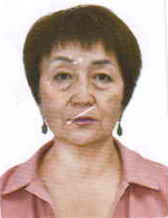 |  | №38 от 31.08.2023

